Київський національний університет імені Тараса Шевченка

Кафедра радіотехніки та радіоелектронних систем

**Годинник із GPS-синхронізацією**

Кваліфікаційна робота бакалавра

студента 4 року навчання

факультету радіофізики,

електроніки та комп’ютерних систем

Вадима ГАВРИЛЮКА

Науковий керівник

к. ф.-м. н. Михайло КОТОВ,

доцент кафедри

радіотехніки та радіоелектронних систем

Рецензент:

д. т. н., проф., заступник декана

факультету автоматизації і інформаційних технологій

Київського національного університету будівництва і архітектури

**Олександр ТЕРЕНТЬЄВ**

До захисту допускаю:

Завідувач кафедрою Ігор АНІСІМОВ

Ухвалено на засіданні кафедри “_____” ________ 202__ р., протокол № ______

Київ 2022

ЗМІСТ

ВСТУП………………………………………………………………………….3.

РОЗДІЛ 1. ПРИНЦИП РОБОТИ ЦИФРОВИХ ГОДИННИКІВ…………….4.

РОЗДІЛ 2. СИНХРОНІЗАЦІЯ ЧАСУ………………………………………...5.

2.1 Односторонній та двосторонній методи синхронізації часу……..5.

2.2 Технології синхронізації часу………………………………………6.

РОЗДІЛ 3. ГЛОБАЛЬНА СИСТЕМА ПОЗИЦІОНУВАННЯ GPS………….7.

3.1 GPS. Принцип роботи……………………………………………….7.

3.2. Особливості GPS-синхронізації для електронних годинників…..8.

3.3 GPS-приймач…………………………………………………………9.

3.4. Формат NMEA………………………………………………………9.

3.5. Зміст повідомлень NMEA для GPS………………………………..11.

РОЗДІЛ 4. ПРОЕКТУВАННЯ GPS ГОДИННИКА НА ОСНОВІ ARDUINO UNO……………………………………………………………………………..16.

4.1 Проектування годинника на онові Arduino Uno з використанням модуля реального часу……………………………………………………………..16.

4.2. Годинник із GPS-синхронізацією…………………………………….22.

ВИСНОВКИ………………………………………………………………………25.

СПИСОК ВИКОРИСТАНОЇ ЛІТЕРАТУРИ……………………………………26.

ВСТУП

Цифрові годинники – годинники з цифровою індикацією часу, що виводять час у вигляді цифр або інших символів на екран. У такому вигляді інформація легше сприймається для зорового спостереження. Цифрові годинники мають високу точність, похибка коливань становить не більше 0,5 секунд на добу. Економічні та стійкі до вібрацій. Вони прості у використання та експлуатації. Цифрові годинники добре адаптуються до навколишнього середовища та можуть мати багато додаткових опцій на відміну від інших типів годинників. Вони можуть бути обладнані додатковими функціями, такі як будильник, дата, калькулятор, датчик вимірювання температури тощо.

Під дією постійного струму від батарейки кварцовий кристал в годиннику починає вібрувати з частотою 32768 Гц. Мікросхема підраховує кількість вібрацій кристала і генерує імпульси кожну секунду. Ці імпульси подаються на дисплей і відображаються в основному у вигляді цифр або інших символів. В більшості цифрових годинниках використовується семисегментний світлодіодний індикатор, частотно-регульований привід або рідкокристалічний дисплей.

Для отримання точнішої інформації виробляються годиннники з синхронізацією точного часу. Синхронізація часу необхідна для узгодження пристроїв і додатків, що обробляють дані в режимі реального часу. Для отримання більш точних даних про час годинники можуть узгоджуватися з сигналами точного часу, які передаються радіостанціями, супутниками, або серверами, які володіють точною інформацією про час. Для удосконалення точності часу, виправлення найменших похибок і неточностей сучасні цифрові годинники використовують синхронізацію часу.

РОЗДІЛ 1

ПРИНЦИП РОБОТИ ЦИФРОВИХ ГОДИННИКІВ

Цифрові годинники завжди мають пристрій вимірювання часу, що складається з генератора еталонних інтервалів часу і лічильника цих інтервалів. В простішому випадку генератор імпульсів еталонних інтервалів повинен виробляти хвилинні імпульси. В основному використовуються кварцові генератори, тому що такі типи генераторів мають високу стабільність коливань. Кварцові генератори виробляють коливання в діапазоні від 1 до 30 МГц. Такі коливання відповідають інтервалам часу від 0.03 до 1 мкс. Тому зазвичай використовують дільники частоти, щоб отримати імпульси з періодом 1 хвилина.

Найчастіше у годинниках використовується кварцовий генератор з частотою 32768Гц. Його частота кратна степені двійки (215 = 32768), тому можна використовувати звичайний двійковий дільник. Перевагою кварцових генераторів є низька ціна, малі габарити, кратність частоти одному герцу і відносно мала частота резонансу. Частота резонансу визначає частоту кварцового генератора. В результаті генератор споживає мало струму від джерела живлення.

Для формування секундних імпульсів з частотою 1 Гц використовують дільник частоти на 32768. Для перетворення секундих імпульсів у хвилинні імпульси використовується ще один дільник частоти на 60. Для обчислення часових інтервалів годинник містять лічильники, які обчислюють кількість імпульсів, що надходять від генератора через дільники частоти. Для годинника, який показує з години і секунди, відповідно потрібні один лічильник для хвилин і лічильник для годин. Дешифратор перетворює код, в якому працює лічильник імпульсів у код, який підходить для відображення часу на екран.

Цифрові годинники з кварцовим генератором можуть мати неперевершену точність, але вони все одно можуть поспішати або відставати на кілька секунд за місяць або навіть за тиждень. Тому багато сучасних годинників виробляються з синхронізацією сигналів точного часу, який отримується від радіостанцій або супутників. Годинник з синхронізацією має вбудовану антену. Вбудована в годинник антена приймає сигнал з 6 радіостанцій по всьому світу, і автоматично коригується час. Радіостанції синхронізуються з всесвітнім координованим часом за Грінвічем (UTC), який встановлюється атомним годинником. Атомний час вважається найточнішим часом серед усіх існуючих. У технології атомного годинника використовується принцип власних коливань, що відбуваються на рівні атомів та молекул. Атоми постійно переходять в інший енергетичний рівень [1, 2]. Під час кожного із цих переходів виділяється електромагнітне випромінювання. Саме незмінна кількість таких випромінювань за певний проміжок часу прийнято вважати за еталонну секунду. Похибка такого часу не перевищує 1 секунди за 30 мільйонів років.

РОЗДІЛ 2

СИНХРОНІЗАЦІЯ ЧАСУ

2.1 Односторонній та двосторонній методи синхронізації часу

При односторонньому методі первинний годинник відправляє інформацію про час на вторинний годинник. Вторинний годинник використовує отримані дані, враховуючи затримку на передачу інформації, для синхронізації часу. Затримка може бути виміряна і розрахована. Даний метод може використовуватися тільки в тих системах, де є мережа передачі даних і шлях від первинного до вторинного годинника не міняється, в гіршому випадку при синхронізації часу буде неправильно врахована затримка[6]. При використанні цього методу в будь-якій системі можуть виникати перешкоди, шуми, які впливають на час передачі інформації. При односторонньому методі відслідкувати додаткові затримки неможливо[6].

Двосторонній метод використовує двостороннє з'єднання між первинним і вторинним годинником. Це необхідно, щоб динамічно визначати затримку на передачу даних при синхронізації по мережі. Годинники обмінюються повідомленнями з мітками часу, після чого розраховується затримка, яка враховується під час синхронізації часу на пристроях.

2.2 Технології синхронізації часу

GPS (Global Positioning System) – глобальна система позиціонування. Синхронізація часу здійснюється під час визначення місцезнаходження пристрою, оснащеного приймачем GPS. Для цього пристрій ловить сигнал із супутників, встановлених на навколоземній орбіті. Кожен із супутників має атомний годинник, за рахунок чого система GPS забезпечує хорошу точність. Мінусом даного методу є необхідність GPS-антени, сигнал від якої може бути нестабільним.

1PPS (1 pulse per second) – Сигнал 1PPS не містить позначки часу. Master-пристрій посилає 1 імпульс в секунду по окремій мережі: оптоволоконній лінії, кручений парі або коаксіальному кабелю. Вторинний годинник використовує цей імпульс тільки для синхронізації початку кожної секунди. Пристрої не можуть за допомогою 1PPS отримати інформацію за датою та часом, тому його найчастіше використовують спільно з іншими протоколами синхронізації, наприклад NTP.

NTP (Network Time protocol) – Протокол мережного часу поширений у мережах Ethernet та Інтернет. Принцип роботи NTP ґрунтується на багаторівневій системі з безліччю джерел часу.

IRIG-B (Inter Range Instrumentation Group) – За допомогою даної технології передається інформація про дату та час разом із імпульсним сигналом синхронізації. IRIG-B використовують виділену мережу передачі інформації. Мережа може бути побудована на оптичному волокні, кручений парі або коаксіальному кабелі.

SNTP (Simple Network Time Protocol) – простий протокол мережного часу. Застосовується в локальних мережах для некритичних додатків. Формат повідомлень, якими між собою обмінюються пристрої в системах SNTP та NTP, ідентичний, тому протоколи сумісні один з одним. На відміну від NTP, у SNTP немає складних алгоритмів порівняння та вибору найкращого сервера часу, тому пристрій може бути синхронізований тільки з одним сервером часу, і якщо дані на сервері помилкові, то кінцевий пристрій не дізнається про це.

РОЗДІЛ 3

ГЛОБАЛЬНА СИСТЕМА ПОЗИЦІОНУВАННЯ GPS

3.1 GPS. Принцип роботи.

NAVSTAR GPS (Global Positioning System Navigation Satellite Time and Ranging) - високоточна супутникова система навігації, яка дозволяє визначити місцезнаходження об'єкта, його широту, довготу та висоту над рівнем моря, а також напрямок та швидкість його руху. Комплекс NAVSTAR розроблений, втілений та належить Міністерству оборони США.

Основою системи є 32 супутники, що працюють в єдиній мережі та обертаються на шести кругових орбітах, розташованих під кутом 60° один до одного. На кожній орбіті розміщено по 4 активні супутники, висота орбіт приблизно дорівнює 20200 км, нахилення орбіти – 55°, а період обігу кожного супутника навколо землі дорівнює 12 годинам. Таким чином, з будь-якої точки земної поверхні зазвичай видно від чотирьох до дванадцяти таких супутників. Кожні 30 секунд супутник передає навігаційні повідомлення, в яких містяться дані про положення супутника в певний момент часу, дані якості сигналу, похибка супутникового годинника і коефіцієнти моделі іоносфери. Передача сигналу із супутника відбувається на частоті 1575,42 МГц.

Станції управління розміщені в Колорадо-Спрінгс, Дієго-Гарсія, на острові Вознесіння, атоле Кваджелейн та на Гаваях. Вся інформація, що проходить через ці станції, записується ними і передається на головну станцію на авіабазі до Шрівера (штат Колорадо)[1].

Звичайна точність сучасних GPS-приймачів у горизонтальній площині становить 5-10 метрів і 10-20 метрів по висоті. На території США та Канади є станції WAAS, у Європі діють станції EGNOS, які передають поправки для диференціального режиму, що дозволяє збільшити точність обчислення положення до 1-2 метрів [2]. При використанні більш складного додаткового обладнання точність визначення координат можна довести до 10 см. Однак невисокий нахил орбіт супутників GPS (приблизно 55°) значно погіршує точність у приполярних регіонах Землі, оскільки супутники GPS невисоко піднімаються над горизонтом.

3.2. Особливості GPS-синхронізації для електронних годинників.

За оцінкою журналу GPS World, зараз у світі перебуває у використанні понад мільярд приймачів GPS, і більше 90% з них використовуються тільки для отримання сигналів точного часу[12].

Для визначення власних тривимірних координат GPS-приймач розраховує відстань до 4 супутників. Ця відстань визначається шляхом вимірювання часу проходження радіосигналу від супутника. Швидкість світла становить 3×108 м/с, той час проходження сигналу дуже малий, і для розрахунку потрібна дуже точна синхронізація ходу годин на супутнику і приймачі. Тому кожен супутник GPS обладнаний атомним годинником з точністю ходу 1 нс в добу, а приймач забезпечує точність часу близько 50 нс. Для визначення часу приймачеві достатньо отримати сигнал із одного супутника[12].

Таким чином, можна отримувати точний час із GPS-приймача. Адже звичайний електронний годинник не є дуже точним. Для синхронізації часу електронний годинник використовує GPS. GPS-синхронізація використовується у годинниках, якщо потрібна висока точність часу до одиниці мікросекунд (мкс). Переваги GPS по відношенню до інших способів синхронізації часу полягає у тому, що використовується розподілена система від надійного джерела і синхронізація може використвуватися без доступу до інтернету.

3.3 GPS-приймач.

GPS-приймач — радіоприймальний [пристрій](https://uk.wikipedia.org/wiki/%D0%9F%D1%80%D0%B8%D1%81%D1%82%D1%80%D1%96%D0%B9), призначений для визначення [географічних координат](https://uk.wikipedia.org/wiki/%D0%93%D0%B5%D0%BE%D0%B3%D1%80%D0%B0%D1%84%D1%96%D1%87%D0%BD%D1%96_%D0%BA%D0%BE%D0%BE%D1%80%D0%B4%D0%B8%D0%BD%D0%B0%D1%82%D0%B8) свого поточного місцезнаходження з використанням сигналів штучних супутників відповідної системи [GPS](https://uk.wikipedia.org/wiki/GPS).

Принцип дії полягає в розрахунку положення за даними вимірювання часу розповсюдження [радіосигналів](https://uk.wikipedia.org/wiki/%D0%A0%D0%B0%D0%B4%D1%96%D0%BE%D1%81%D0%B8%D0%B3%D0%BD%D0%B0%D0%BB), випромінюваних штучними [супутниками](https://uk.wikipedia.org/wiki/%D0%A1%D1%83%D0%BF%D1%83%D1%82%D0%BD%D0%B8%D0%BA) до антени приймача та на основі відомостей про положення кожного супутника на орбіті. В існуючих системах дані щодо орбіт всіх супутників передаються періодично та зберігаються в пам'яті приймача. Це так званий альманах.

GPS-приймач можна використовувати практично будь-який - головне, щоб він підтримував стандартний протокол NMEA 0183[12]. Протокол NMEA служить для передачі GPS-інформації простими ASCII-рядками по послідовному інтерфейсу, такому як RS-232. Разом із географічними координатами NMEA передає ще й точний час, як правило, раз на секунду.

Точність часу, отриманого від звичайного GPS-приймача, може становити до декількох мілісекунд, однак вона сильно залежить від моделі приймача: зазвичай передача NMEA повідомлень не є пріоритетним завданням для приймача, тому точність може бути не дуже гарною.

3.4. Формат NMEA

NMEA 0183 — комбінований стандарт, який визначає як електричні так і функціональні характеристики [комунікаційного протоколу](https://uk.wikipedia.org/wiki/%D0%9A%D0%BE%D0%BC%D1%83%D0%BD%D1%96%D0%BA%D0%B0%D1%86%D1%96%D0%B9%D0%BD%D0%B8%D0%B9_%D0%BF%D1%80%D0%BE%D1%82%D0%BE%D0%BA%D0%BE%D0%BB) для обміну інформацією між пристроями [морського електронного обладнання](https://uk.wikipedia.org/w/index.php?title=%D0%9C%D0%BE%D1%80%D1%81%D1%8C%D0%BA%D0%B5_%D0%B5%D0%BB%D0%B5%D0%BA%D1%82%D1%80%D0%BE%D0%BD%D0%BD%D0%B5_%D0%BE%D0%B1%D0%BB%D0%B0%D0%B4%D0%BD%D0%B0%D0%BD%D0%BD%D1%8F&action=edit&redlink=1), такими як [ехолот](https://uk.wikipedia.org/wiki/%D0%95%D1%85%D0%BE%D0%BB%D0%BE%D1%82), [гідролокатор](https://uk.wikipedia.org/wiki/%D0%93%D1%96%D0%B4%D1%80%D0%BE%D0%BB%D0%BE%D0%BA%D0%B0%D1%82%D0%BE%D1%80), [анемометр](https://uk.wikipedia.org/wiki/%D0%90%D0%BD%D0%B5%D0%BC%D0%BE%D0%BC%D0%B5%D1%82%D1%80), [гірокомпас](https://uk.wikipedia.org/wiki/%D0%93%D1%96%D1%80%D0%BE%D0%BA%D0%BE%D0%BC%D0%BF%D0%B0%D1%81), [автоматичний рульовий механізм](https://uk.wikipedia.org/w/index.php?title=%D0%90%D0%B2%D1%82%D0%BE%D0%BC%D0%B0%D1%82%D0%B8%D1%87%D0%BD%D0%B8%D0%B9_%D1%80%D1%83%D0%BB%D1%8C%D0%BE%D0%B2%D0%B8%D0%B9_%D0%BC%D0%B5%D1%85%D0%B0%D0%BD%D1%96%D0%B7%D0%BC&action=edit&redlink=1), [GPS-приймач](https://uk.wikipedia.org/wiki/GPS-%D0%BF%D1%80%D0%B8%D0%B9%D0%BC%D0%B0%D1%87) та багатьма іншими типами обладнання[12]. Стандарт створений та контролюється [Національною асоціацією морської електроніки](https://uk.wikipedia.org/wiki/%D0%9D%D0%B0%D1%86%D1%96%D0%BE%D0%BD%D0%B0%D0%BB%D1%8C%D0%BD%D0%B0_%D0%B0%D1%81%D0%BE%D1%86%D1%96%D0%B0%D1%86%D1%96%D1%8F_%D0%BC%D0%BE%D1%80%D1%81%D1%8C%D0%BA%D0%BE%D1%97_%D0%B5%D0%BB%D0%B5%D0%BA%D1%82%D1%80%D0%BE%D0%BD%D1%96%D0%BA%D0%B8).



1. ”$”: початок повідомлення.

2. ”aaccc”: адресне поле.

Для стандартних повідомлень: буквено-цифрова інформація, призначена для ідентифікації джерела та типу повідомлення. Перші два символи – преамбула, що визначає використовувану у рішенні КНС. Використовуються такі комбінації символів: GP для GPS, GL для ГЛОНАСС; GA для

GALILEO, GQ для QZSS, GN для будь-якого суміщеного режиму.

Останні три символи - мнемоніка, що визначає тип наступного повідомлення. Для нестандартних повідомлень адресне поле має вигляд GPSGG.

3. ”,”: роздільник полів. Є початком кожного поля, крім адресного та поля контрольної суми. Якщо цей символ слідує за порожнім полем, це ознака того, що дані не передаються.

4. ”с-с”: блок даних повідомлення. Слідує за адресним полем і являє собою групу полів з даними, що передаються. Послідовність полів даних фіксована та визначається мнемонікою типу повідомлення. Поле даних може бути змінною довжиною і починається з ”,”.

5. ”*”: роздільник контрольної суми. Слідує за останнім полем даних у повідомленні. Розділювач є ознакою того, що наступні два символи є шістнадцятковим уявленням контрольної суми повідомлення.

6. ”hh”: поле контрольної суми. Абсолютне значення обчислюється як "Виключає АБО" всіх 8-бітних символів, розташованих між "$" і "*" (не включаючи ці символи).

Шістнадцяткове значення старших 4-х біт та молодших 4-х біт перетворюються на два ASCII символи (0-9, A-F (верхній регістр)). Старший символ передається першим. Контрольна сума передається у всіх повідомленнях. Приклад формування контрольної суми $GPGSV,5,5,17,77,71,048,53*43.

7. <CR><LF>: завершальні символи.

3.5. Зміст повідомлень NMEA для GPS.

$GPGGA. Повідомлення містить дані про місцезнаходження, час визначення місцезнаходження, якість даних, кількість використаних супутників, фактор погіршення точності планових координат, інформації про диференціальні поправки та їх вік.

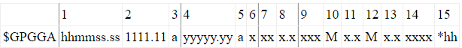

1 - Грінвічський час на момент позиціонування.

2 - Географічна широта розташування.

3 - Північ//Південь (N/S).

4 - Географічна довгота розташування.

5 - Захід / / Схід (E / W).

6 - Індикатор якості GPS сигналу:

0 - Визначення розташування не можливе або не вірне;

1 - GPS режим звичайної точності, можливе визначення розташування;

2 - Диференціальний GPS режим, точність звичайна, можливе визначення розташування;

3 - GPS режим прецизійної точності, можливе визначення розташування.

7 - Кількість супутників, що використовуються (00 12, може відрізнятися від числа видимих).

8 - Фактор погіршення точності планових координат (HDOP).

9 - Висота антени приймача над рівнем моря.

10 - Одиниця виміру висоти розташування антени, метри.

11 - Геоїдальна відмінність - різниця між земним еліпсоїдом WGS 84 і рівнем моря (геоїдом), "-" - рівень моря нижче еліпсоїда.

12 - Одиниця виміру відмінності, метри.

13 - Вік диференціальних даних GPS — час у секундах з моменту останнього оновлення SC104 типу 1 або 9 заповнений нулями, якщо диференціальний режим не використовується.

14 - Ідентифікатор станції, що передає диференціальні поправки, ID, 0000 1023. Ці поправки може прийняти будь-хто, але щоб ними скористатися, необхідно мати відповідний приймач з назвою BoB (Beacon on a Belt) на додаток до стандартного.

15 - Контрольна сума рядка.

Приклад повідомлення: $GPGGA, 004241.47, 5532.8492, N, 03729.0987, E, 1, 04, 2.0, - 0015,M,,,,*31.

$GPGLL. Повідомлення містить дані про географічну широту, довготу і час визначення координат.

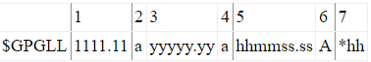

1 - Географічна широта розташування.

2 - Північ//Південь (N/S).

3 - Географічна довгота розташування.

4 - Захід / / Схід (E / W).

5 - Грінвічський час на момент позиціонування.

6 - Статус: A - дані вірні, V - дані не вірні.

7 - Контрольна сума рядка.

Приклад повідомлення: $GPGLL, 5532.8492, N, 03729.0987, E, 004241.469, A*33.

$GPGSA. У цьому повідомленні відображається режим роботи GPS-приймача, параметри супутників, які використовуються під час вирішення навігаційної задачі, результати якої відображені в повідомленні $GPGGA, та значення факторів точності визначення координат.

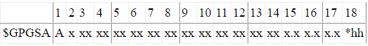

1 - Режим: M - ручний, примусово включений 2D або 3D режим,

A - автоматичний, дозволяє автоматично вибирати режим 2D або 3D.

2 - Режим:

1 - Розташування не визначено;

2 - 2D;

3 - 3D.

3 -14 — PRN номери супутників, використаних при вирішенні задачі позиціонування (нулі для невикористаних супутників).

15 - Фактор PDOP.

16 - Фактор HDOP.

17 - Фактор VDOP.

18 - Контрольна сума рядка.

Приклад повідомлення: $GPGSA, A, 3,01, 02, 03, 04,,,,,,,,,,2.0, 2.0, 2.0*34

$GPGSV. У повідомленні вказується кількість видимих супутників, їх номери, піднесення, азимут та значення відношення "сигнал - шум" для кожного з них.



1 - Повна кількість повідомлень, від 1 до 9.

2 - Номер повідомлення, від 1 до 9.

3 - Повна кількість видимих супутників.

4 - PRN номер супутника.

5 - Висота, градуси, (90 ° максимум).

6 - Азимут істинний, градуси, від 000° до 359°.

7 - Відношення "сигнал - шум" від 00 до 99 дБ, нуль - немає сигналу.

8 - 11 - Теж, що в 4 -7 для другого супутника.

12 -15 - Теж, що в 4 -7 для третього супутника.

16 -19 - Теж, що в 4 -7 для четвертого супутника.

20 - Контрольна сума рядка.

Приклад повідомлення: $GPGSV, 3, 1, 12, 02, 86, 172,, 09, 62, 237,, 22, 39, 109,, 27, 37, 301, *7A.

$GPRMC. Повідомлення містить дані про місцезнаходження, час і дату визначення координат, швидкість, напрямок руху і магнітне відмінювання.

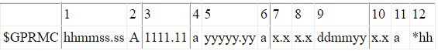

1 - Час за Гринвічем на момент позиціонування.

2 - Статус: A - дані вірні, V - дані не вірні.

3 - Географічна широта розташування.

4 - Північ/Південь (N/S).

5 - Географічна довгота розташування.

6 - Захід / Схід (E / W).

7 - Швидкість у вузлах.

8 - Напрямок руху в градусах.

9 - Дата на момент розташування.

10 - Магнітне відмінювання в градусах.

11 - Магнітне відмінювання на Захід//Схід (E/W).

12 - Контрольна сума рядка.

Приклад повідомлення: $GPRMC, 225446, A, 4916.45, N, 12311.12, W, 000.5, 054.7, 191194, 020.3, E*68

$GPZDA. Повідомлення містить інформацію про час, календарний день, місяць, рік і локальний часовий пояс.

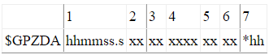

1 - Час за Гринвічем на момент позиціонування.

2 - День (від 01 до 31).

3 - Місяць (від 01 до 12).

4 - Рік.

5 - Часовий пояс, зсув від GMT, від 00 до ±13 годин.

6 - Часовий пояс, зсув від GMT, хвилини.

7 - Контрольна сума рядка.

Приклад повідомлення: $GPZDA, 172809, 12, 07, 1996, 00, 00 * 45.

$GPVTG. Повідомлення містить інформацію про напрямок та швидкість руху.



1 - Напрямок руху в градусах.

2 - Щодо Північного полюса.

3 - Напрямок руху в градусах (може не використовуватись).

4 - Щодо північного магнітного полюса (може не використовуватись).

5 - Швидкість.

6 - Одиниця виміру швидкості, вузли.

7 - Швидкість.

8 - Одиниця виміру швидкості, км/год.

9 - Контрольна сума рядка.

Приклад повідомлення: $GPVTG, 360.0, T, 348.7, M,000.0, N, 000.0, K*43.

РОЗДІЛ 4

ПРОЕКТУВАННЯ GPS ГОДИННИКА НА ОСНОВІ ARDUINO UNO

4.1 Проектування годинника на онові Arduino Uno з використанням модуля реального часу.

Спроектований годинник за допомогою пакету програм для автоматизованого проектування Proteus. У даному випадку годинник спроектований на основі плати Arduino Uno, до якої підключені модуль реального часу, що видає дані про дату і час, і рідкокристалічний дисплей, який показує час у даному випадку. Проекція годинника зображена на рисунку 4.1.1.

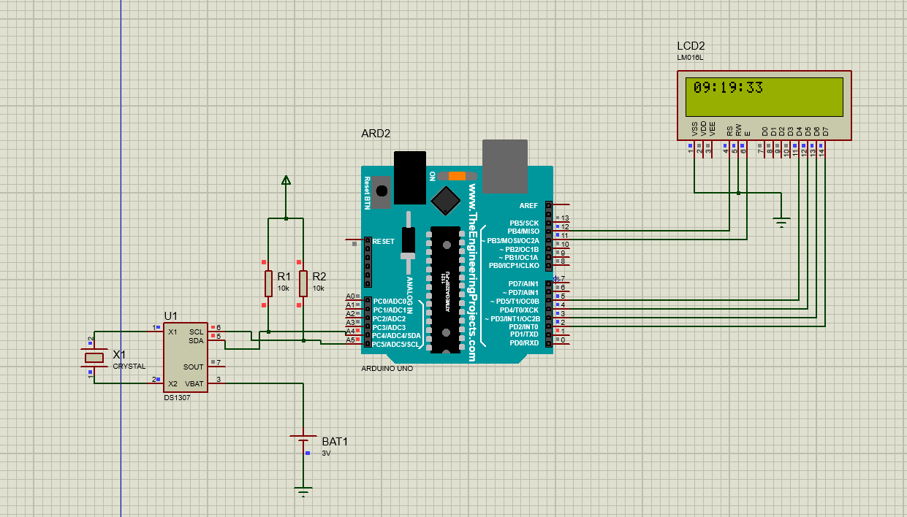

Рис. 4.1.1. Проекція годинника на основі Arduino Uno у Proteus.

Arduino Uno – це плата, виконана на базі мікроконтролера ATMega328. Вона є посередником між користувачем та мікроконтролером, що допомагає користувачу завантажити прошивку прямо із середовища програмування для виконання відповідного завдання [3-5]. Алгоритм та логіка роботи, яку виконує плата з підключеними до неї пристроями, зазвичай задається на ПК у програмному середовищі Arduino IDE. І для певного пристрою, що підключається, можна скачати і підключити бібліотеку для Arduino IDE, яка має свої функції та команди, спрощує задання програми для роботи пристрою. Деякі бібліотеки є за замовчуванням в даному програмному середовищі.

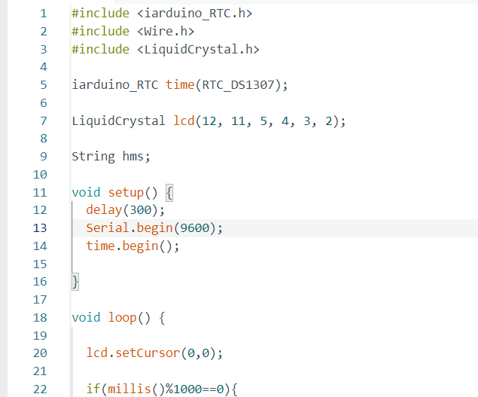

Рис. 4.1.2. Програма для роботи годинника на Arduino IDE.

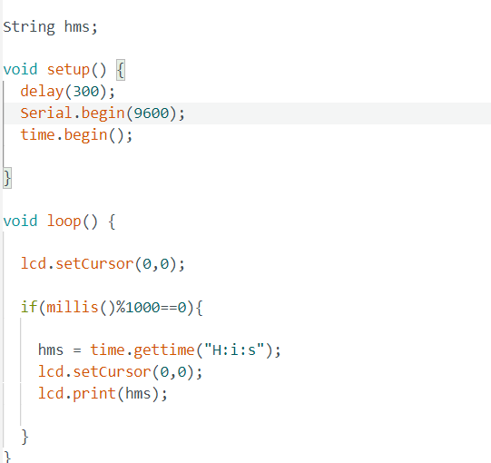

Рис. 4.1.3. Програма для роботи годинника на Arduino IDE.

На апаратному рівні за зв'язок з комп'ютером відповідає модуль послідовного інтерфейсу передачі даних (UART), який вбудований в ATMega328 та виведений на контактах 0(RX) та 1(TX) плати Arduino Uno. Посередником між ATmega328 та комп'ютером виступає окремо встановлений мікроконтролер ATMega16 [3 - 5]. Його спеціальна прошивка дозволяє визначати плату Arduino Uno як віртуальний порт, коли та підключається до ПК. Обмін даними супроводжуватиметься блиманням відповідних світлодіодів RX і TX [3 - 5].

Максимально спрощений процес запису прошивки і зводиться до натискання всього однієї кнопки в середовищі Arduino IDE. Така простота обумовлена ​​тим, що Arduino Uno випускається із вбудованим прошитим завантажувачем, що працює за протоколом STK500[3 - 5].

Arduino Uno має 14 цифрових та 6 аналогових виводів. Цифрові виводи мають нумерацію від 0 до 13 і здатні працювати у двох напрямках, можуть працювати як входи так і виходи плати, в залежності від заданої користувачем програми. Напрямок визначається функцією pinMode(). Крім цього, для кожного цифрового піна можна програмно включити підтягуючий резистор, з'єднаний з плюсом живлення мікроконтролера [3-5]. Номінал підтягуючого резистора лежить у діапазоні 20-50кОм. Слід враховувати, що максимальна вихідна напруга одного виводу становить 5В, а максимальний струм – 40мА. Перевищення допустимого навантаження здатне вивести мікроконтролер із ладу.

Аналогові виводи мають позначення А0-А5. Кожен із них з'єднаний із вбудованим 10-бітним аналого-цифровим перетворювачем (АЦП) мікроконтролера ATMega328. Це означає, що ми можемо одночасно вимірювати 6 напруг і отримувати по 1024 значеннь для кожного каналу. За замовчуванням діапазон напруги, що вимірюється, дорівнює 0-5В, тобто. при 0В значення АЦП дорівнюватиме 0, а при 5В значення АЦП стане рівним 1023. Якщо в аналогових виводах немає необхідності, вони можуть використовуватися як цифрові.

Плати Arduino створювалися для навчання студентів та школярів електротехніки, програмування, радіоелектроніки, систем автоматизації. За допомогою мікроконтролерів можна робити не лише навчальні проекти, а й справді корисні пристрої. На Arduino створюються проекти автоматизації, пристрої розумного будинку, портативні метеостанції, роботизовані маніпулятори та багато інших корисних пристроїв. Початковою метою Arduino було навчання.

Рідкокристалічний дисплей (LCD) — електронний пристрій візуального відображення інформації (дисплей), принцип дії якого ґрунтується на явищі електричного переходу Фредерікса в рідких кристалах. Дисплей складається з довільної кількості кольорових або монохромних точок (пікселів), і джерела світла або відбивача (рефлектора)[15].

Кожна з кольорових точок рідкокристалічного дисплея складається з кількох комірок (як правило, з трьох), попереду яких встановлюються світлові фільтри (найчастіше — червоний, синій і зелений). Колір певної точки і її яскравість визначається інтенсивностями світіння комірок, з яких вона складається[15].

Керування кожною рідкокристалічною коміркою здійснюється з допомогою напруги, яку подає на комірку один з транзисторів тонкої підкладки.

Рідкокристалічні дисплеї мають низьке енергоспоживання, тому вони знайшли широке застосування, як в кишенькових пристроях (годинниках, мобільних телефонах, кишенькових комп'ютера), так і в комп'ютерних моніторах, телевізорах тощо.

Екран LCD є масивом маленьких сегментів (пікселів), котрими можна маніпулювати для відображення інформації. LCD має кілька шарів, де ключову роль грають дві панелі, зроблені з вільного від натрію і дуже чистого скляного матеріалу, який називають субстратом або підкладкою. Проміжок між шарами заповнений тонким шаром рідкого кристалу. На панелях є борозенки, що надають їм спеціальної орієнтації. Борозенки розташовані паралельно між собою в межах кожної панелі, але борозенки однієї панелі перпендикулярні до борозенок іншої. Поздовжні борозенки утворюються внаслідок нанесення на скляну поверхню тонких плівок прозорого пластику, що потім спеціальним чином обробляється[15].

Борозенки орієнтують молекули рідкого кристалу однаково у всіх комірках. Молекули одного з типів рідких кристалів (нематиків) при відсутності напруги повертають вектори електричного (і магнітного) полів світлової хвилі на деякий кут у площині, перпендикулярній до напрямку поширення світлового променя. Нанесення борозенок на поверхню скла дозволяє забезпечити однаковий кут повороту площини поляризації для всіх комірок. Проміжок між панелями дуже тонкий.

Для роботи з рідкокристалічним дисплеєм підключаємо бібліотеку LiquidCrystal викликаючи команду #include (рисунок 4.1.2). Ця бібліотека дозволяє платам Arduino керувати різними рідкокристалічними дисплеями (LCD), побудованими на базі поширеного чіпсету Hitachi HD44780[9]. У бібліотеці реалізований як 4-х, так і 8-бітний режими. У даному випадку використовуємо рідкокристалічний дисплей LM016L і підключається до цифрових виводів 2, 3, 4, 5, 11, 12 плати Arduino Uno. Для того, щоб вказати до яких виводів підключається дисплей, викликаємо команду LiquidCrystal lcd() (рисунок 4.1.2), яку підтримує бібліотека. Для того, щоб задати позицію, з якої починається виводитись текст, використовується команда lcd.setCursor і lcd.print() для виведення тексту (рисунок 4.1.3).

Для того щоб записати дані про дату і час, використовується мікросхема реального часу DS1307. Мікросхема підключається до мікроконтролера за допомогою шини I2C. Кількість днів на місяць розраховується з урахуванням високосних років до 2100 р. У мікросхеми DS1307 є вбудована схема, що визначає аварійне відключення живлення та автоматично підключає резервну батарейку. При цьому відлік часу триває, і після відновлення живлення годинник показує правильний час. Також мікросхема має програмований генератор прямокутних імпульсів, що дозволяє виробляти одну з чотирьох частот (1 Гц, 4096 Гц, 8192 Гц або 32768 Гц). Мікросхема підключається за протоколом I2C лише двома проводами. SCL та SDA – це виводи інтерфейсу I2C. Необхідно додатково підтягнути виводи, до яких підключається мікросхема реального часу до шини живлення, за допомогою резисторів 2 кОм. У нашому випадку, використовуючи Proteus, мікросхема DS1307 підключається до виводів A4 і A5. Кварцовий резонатор і батерейка являються окремими деталями, які можна підключити до DS1307.

Для роботи з модулями RTC на базі чіпів DS1302, DS1307, DS3231 підключаємо бібліотеку iarduino_RTC. Перевагою цієї бібліотеки є зручна реалізація отримання часу. Можна отримувати час не тільки через окремі змінні для годин, хвилин і секунд, але і одним рядком можна вказати, що саме в ній має бути. Строка iarduino_RTC time(RTC_DS1307) (рисунок 4.1.2) вказує, що підключений до Arduino RTC модуль на базі мікросхеми DS1307. Функція time.gettime("H:i:s") використовується для отримання значення годин, хвилин і секунд одним значенням (рисунок 4.1.3).

4.2. Годинник із GPS-синхронізацією

Точність мікросхеми реального часу залежить від кварцового резонатора і зазвичай досягає 2.5 секунди за добу. Неможливо отримати точність, більшу за 1 секунду в добу. Також точність залежить від температури. Для вищої точності часу спроектований годинник, де джерелом інформації про час є GPS-приймач.

GPS-приймач - є навігаційним пристроєм, що дозволяє визначити свої координати по широті, довготі та висоті. Додатково модуль здатний визначити поточну дату, час, швидкість та напрямок пересування.

Модуль отримує дані на основі інформації, що надходить із супутників навігаційної системи GPS. Для високої точності часу до мікросекунд використовується GPS-приймач.

Модуль самостійно обробляє отриману інформацію та передає дані по шині UART у вигляді текстових повідомлень у форматі протоколу NMEA 0183. GPS-модуль підключений до цифрових виводів Arduino Uno 0 і 1. Для роботи з GPS-модулями на Arduino підключаємо бібліотеку TinyGPS. Для запису дати і часу, використвуємо команду gps.get_datetime(&date, &time). В результаті у нас є змінні date і time із значеннями дати та часу.

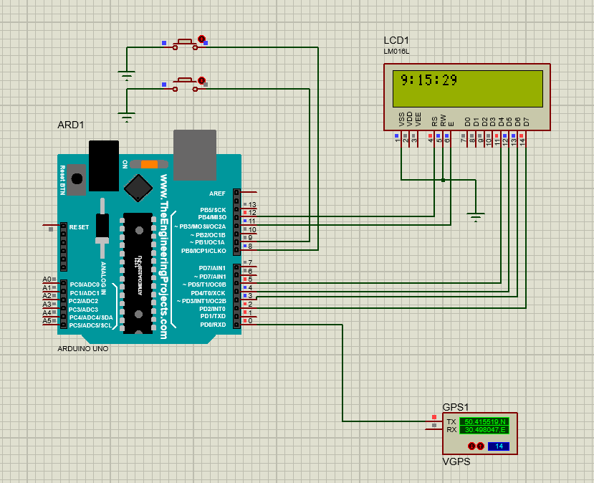

Рис. 4.2.1. GPS-годинник. Виведення часу на екран.

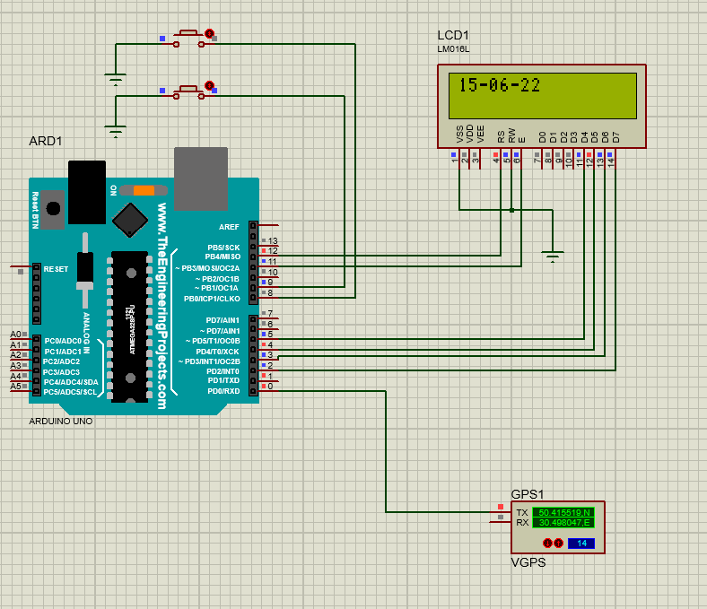

Рис. 4.2.2. GPS-годинник. Виведення дати на екран.

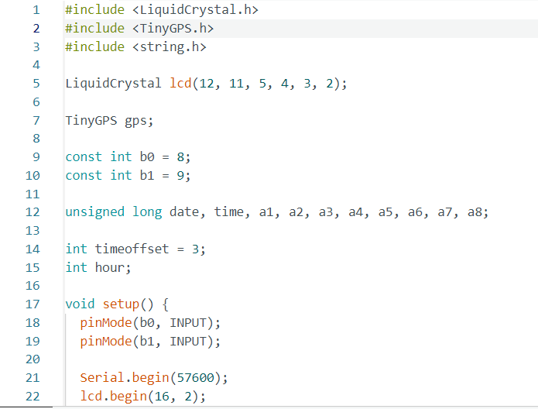

Рис.4.2.3. Частина коду програми для роботи GPS-годинника.

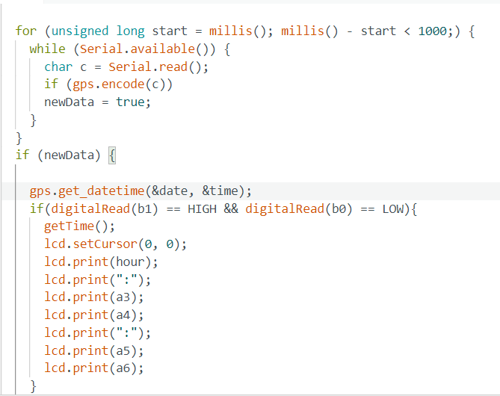

Рис.4.2.4. Частина коду програми для роботи GPS-годинника.

ВИСНОВКИ

У роботі розроблено прототип цифрового годинника на платформі Arduino Uno з мікросхемою реального часу DS1307, яка забеспечує точність ходу до кількох секунд на добу та продовження відліку часу при вимкнені живлення схеми.

Для збільшення точності застосовано GSM-модуль; дані про точний час передаються до мікроконтролера шиною UART у вигляді текстових повідомлень за стандартом NMEA 0183.

Для перевірки роботи схеми проведено симуляцію у середовищі Proteus. Результати моделювання засвідчили цілковиту працездатність схеми.

СПИСОК ВИКОРИСТАНОЇ ЛІТЕРАТУРИ

1. Baker, Brendon. "The Global Positioning System." (2017)

2. https://xn--j1ahb.xn--j1amh/articles/GPS_GLONASS_AGPS_RTK/

3.https://soltau.ru/index.php/arduino/item/401-chto-takoe-arduino-i-chto-s-nim-mozhno-sdelat

4. https://electrosam.ru/glavnaja/slabotochnye-seti/oborudovanie/arduino-uno/

5. https://3d-diy.ru/wiki/arduino-platy/arduino-uno/

6. <https://moxa.ru/tehnologii/power_systems/sinhronizaciya-tochnogo-vremeni-standart-ieee-1588/>.

7. <https://arduino-kit.ru/blogs/blog/project_26>

8. <http://electrik.info/microcontroller/1576-mikroshemy-chasov-realnogo-vremeni-rtc.html>

9. https://doc.arduino.ua/ru/prog/LiquidCrystal

10. <http://www.next.gr/search.php?what=lcd&type=1&page=2>

11. <http://archives.univ-biskra.dz/bitstream/123456789/17853/1/Rym_Belguidoum.pdf>

12. <https://habr.com/ru/post/118266/>

13. <https://wiki.iarduino.ru/page/GPS-module/>

14. GeoS_NMEA_protocol_v4_0_rus%20(1).pdf

15. <https://uk.wikipedia.org/wiki/Рідкокристалічний>_дисплей